Taplink арқылы төлеу

Баптау кезінде логин мен құпяисөзге ерекше назар аударыңыз – біздің Саппорт – support@ecomberekebank.kz логин мен құпиясөздің екі комбинациясын ұсынады. Біреуі оператор үшін (Bereke Bank ИЭ пайдаланушысының ЖК), екіншісі API үшін. Сізге *-api қажет.
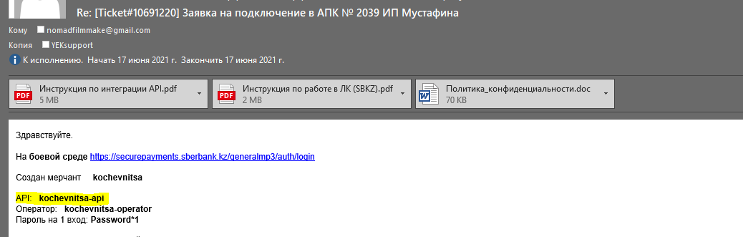

Мерчантта taplink-те Бизнес тарифі қосулы болуы керек.
«Bereke Bank» АҚ эквайрингін қосу жөніндегі нұсқаулық мына сілтеме бойынша орналасқан: https://taplink.ru/help/faq/settings/payments/?page=2

Taplink-те «Bereke Bank» АҚ ұсынған эквайрингті қалай қосуға болады:
Эквайринг сайтында тіркелу қажет.
Taplink жағында Баптаулар - Төлемдер - Төлем жүйесін қосу - Bereke Bank «Bereke Bank» АҚ-дан алынған мәліметтерді көрсетіңіз:
- Сатушының қызметтік есептік жазбасының логині
- Сатушының қызметтік есептік жазбасының құпиясөзі
- "Банктік карта" белгісін қойыңыз
- Жұмыс тәртібін таңдаңыз (жұмыс немесе сынақ). Төлемдерді тексеру үшін сынақ тәртібінде осы беттегі карта деректерін пайдалануға болады.
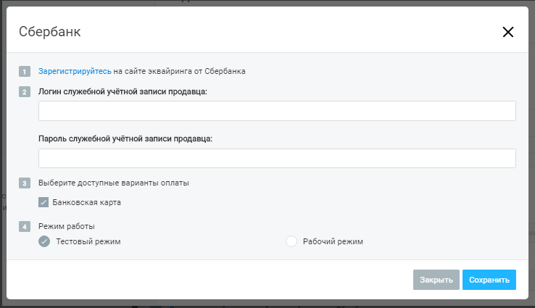

Егер «Bereke Bank» АҚ жағында Callback-хабарламалары үшін URL (төлем кезінде өтініш күйі автоматты түрде өзгеруі үшін) автоматты түрде жүктелмесе, онда https://taplink.cc/payments/berekebank/result.html көрсету керек. Хабарламалар үшін симметриялық шифрлану және бақылау сомасы қосылуы керек.
Егер "Кіруге тыйым салынған" қателігі пайда алса, мүмкін себептер:
- Қате логин/құпиясөз. Назар аударыңыз, банк логин мен құпиясөздің екі комбинациясын ұсынады. Біреуі оператор үшін, екіншісі API үшін. Сізге *-api қажет.
- Банктің жеке кабинеті арқылы стандартты құпиясөз өзгертілмеді. Хатта көрсетілген құпиясөзді пайдалануға болмайды, оны міндетті түрде өзгерту керек.
- ​ Жұмыс тәртібі қосылды, ал дүкен банк тарапынан әлі іске қосылмаған.
Мен "Bereke Bank" баптаймын, төлемді жасау кезінде "Кіруге тыйым салынған" қателігі шығады. Себебі неде?
Мұндай қателік банктің логинді/құпиясөзді қабылдамайтынын көрсетеді.
Мүмкін себептері:
- Сатушының қызметтік есептік жазбасының қате логині енгізілді. Назар аударыңыз, банк логин мен құпиясөздің екі комбинациясын ұсынады. Біреуі оператор үшін, екіншісі API үшін. Сізге *-api қажет.
- Сатушының қызметтік есептік жазбасының қате құпиясөзі енгізілді немесе банктің жеке кабинеті арқылы стандартты құпиясөз өзгертілмеді. Хатта көрсетілген құпиясөзді пайдалануға болмайды, оны міндетті түрде өзгерту керек.
- Жұмыс тәртібі қосылып, деректер сынақ тәртібі үшін енгізілген (немесе керісінше - жұмыс деректері, ал тәртіп - сынақ болып көрсетілген).
- Жұмыс тәртібі қосылған, бірақ банк тарапынан дүкен іске қосылмаған.

Оплата через taplink

При настройке особое внимание логину и паролю – наш Саппорт –support@ecomberekebank.kz предоставляет две комбинации логина и пароля. Один для оператора (ЛК пользователя ИЭ Банка), второй для API. Вам нужен тот, который *-api.

У мерчанта должен быть подключен Бизнес тариф в taplink.
инструкция по подключению эквайринга АО «Bereke Bank» находится по ссылке: https://taplink.ru/help/faq/settings/payments/?page=2

Как подключить эквайринг от АО «Bereke Bank» в taplink:
Необходимо зарегистрироваться на сайте эквайринга.
На стороне Taplink укажите в Настройки - Платежи - Добавить платежную систему - Bereke Bank данные полученные от АО «Bereke Bank»:
- Логин служебной учётной записи продавца
- Пароль служебной учётной записи продавца
- Отметьте флажок "Банковская карта"
- Выберите режим работы (рабочий или тестовый). В тестовом режиме для проверки платежей можно использовать данные карт с этой страницы.

Если на стороне АО «Bereke Bank» URL для Callback-уведомлений (чтобы статус заявки автоматически менялся при оплате) не погрузился автоматически, необходимо указать https://taplink.cc/payments/berekebank/result.html. Для уведомлений должно быть включено симметричное шифрование и контрольная сумма.
Если возникает ошибка "Доступ запрещен" возможные причины:
- Неправильная пара логин/пароль. Обратите внимание, банк предоставляют две комбинации логина и пароля. Один для оператора, второй для API. Вам нужен тот, который *-api.
- Не поменяли стандартный пароль через личный кабинет банка. Пароль из письма использовать нельзя, его надо обязательно сменить.
- ​Включили рабочий режим, а магазин еще не прошел активацию со стороны банка.
Настраиваю АО «Bereke Bank», при выполнении платежа ошибка "Доступ запрещен". В чем причина?
Такая ошибка говорит о том, что банк не принимает логин/пароль.
Возможные причины:
- Введен неправильный логин служебной учетной записи продавца. Обратите внимание, банк предоставляют две комбинации логина и пароля. Один для оператора, второй для API. Вам нужен тот, который *-api.
- Введен неправильный пароль служебной учетной записи продавца или не поменяли стандартный пароль через личный кабинет банка. Пароль из письма использовать нельзя, его надо обязательно сменить.
- Включен рабочий режим, а данные введены для тестового режима (или наоборот - рабочие данные, а режим указан тестовый)
- Включен рабочий режим, но магазин со стороны банка не активирован.

